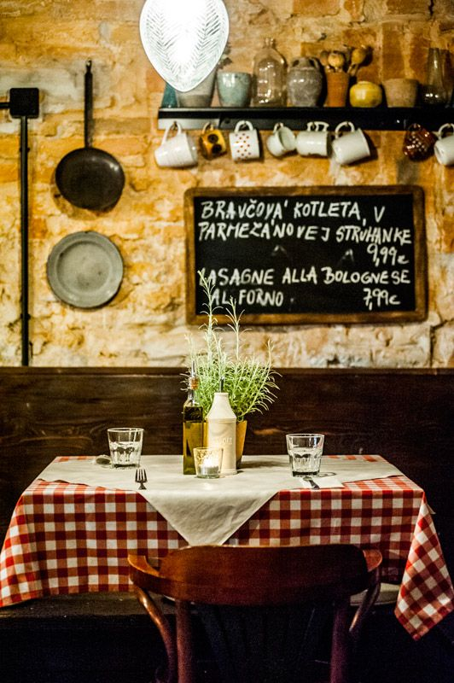

ontwerpdocument

Live performance

Michelle Broens | S21M | 10/05/2017

Inhoudsopgave

[Begrippen 2](#_Toc472607822)

[Inleiding 3](#_Toc472607823)

[Architectuur 4](#_Toc472607824)

[Database ontwerp 5](#_Toc472607825)

[Het ontwerp 5](#_Toc472607826)

[Bijlage bij het database ontwerp 6](#_Toc472607827)

[Tabellen 7](#_Toc472607828)

[Klassendiagram 9](#_Toc472607829)

[Klassendiagram bijlage 10](#_Toc472607830)

# Begrippen

|  |  |
| --- | --- |
| **Begrip** | **Uitleg** |
| Property | In een property worden waardes opgeslagen om een privéveld buiten de klasse te kunnen gebruiken. |
| Methode | Een handeling die meerdere keren aangeroepen kan worden. |
| Query | Een query is een verzoek voor data/informatie van een tabel (of meerdere tabellen) aan de database. |
| Price | Prijs. |
| PurchasePrice | Inkoopprijs. |
| SellingPrice | Verkoopprijs. |
| ProductType | Een product type geeft aan wat voor een product dit is, in deze applicatie is dat drank of salade. |
| Receipt | Letterlijk bon, wordt hier ook gebruikt als een ander woord voor bestelling. |
| Order | Bestelling. |
| Orderregel | Een orderregel is een tabel waar de bestelling opgedeeld wordt in regels, het aantal regels is het aantal bestelde producten. |
| Windows Forms Applicatie | Een applicatie gemaakt in C# die gebruik maakt van Windows Froms logica. |

# Inleiding

In dit document wordt er dieper ingegaan op de applicatie die in het document beschreven staat. Hier komen de meer gecompliceerde uitwerkingen die bijna meteen geïmplementeerd kunnen worden. Deze onderdelen zijn:

* Begrippen: dit is een lijst met begrippen hier staan woorden die de lezer misschien niet begrijpt of misschien niet helemaal begrijpt.
* Architectuur: dit geeft de structuur en communicatie van de applicatie weer in de vorm van een diagram
* Database ontwerp: hierin komt een diagram van de tabellen en attributen die in de database gezet worden, samen met een bijlage van dit diagram en sommige attributen uitgelicht in tabellen om hier meer uitleg over te geven.
* Klassendiagram: dit geeft aan welke klassen, properties en methodes er in de applicatie gebruikt gaan worden.

# Architectuur

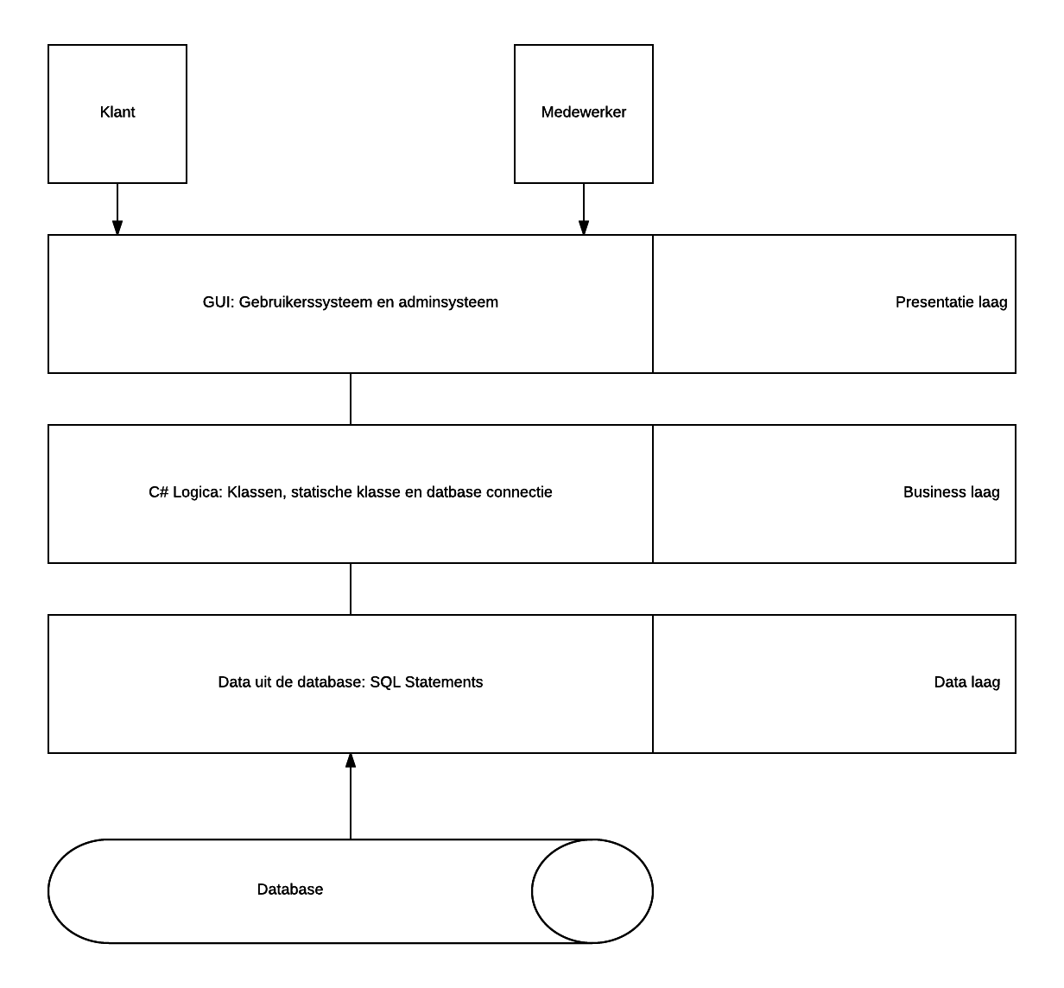De gebruiker logt in op het inlogscherm (presentatie laag) de gegevens worden doorgestuurd naar de buisiness laag. Deze gegevens worden door middel van een query (data laag) naar de database gestuurd.

# Database ontwerp

## C:\Users\miche\AppData\Local\Microsoft\Windows\INetCacheContent.Word\Pizza_DBO.PNGHet ontwerp

## Bijlage bij het database ontwerp

# Klassendiagram

## Het ontwerp

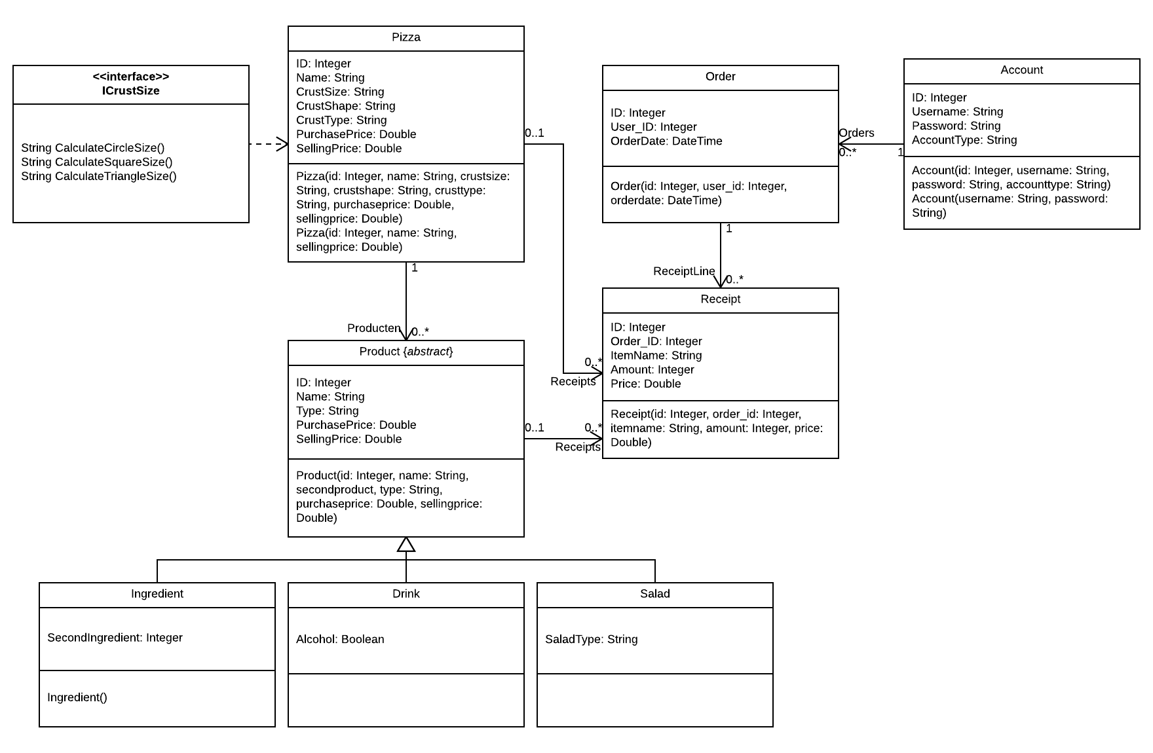

## Klassendiagram bijlage